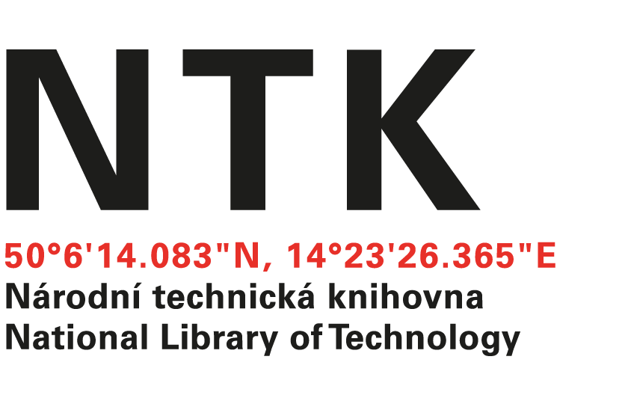

INSTALACE PRAHA

p. Šaloun Josef

Truhlářská 3

112 75 Praha 1 IČO: 458 04371

č. j. NTK/ 014 / 2020-62

V Praze dne 21. 02. 2020

Věc: OBJEDNÁVKA

Na základě Váši cenové nabídky NAB 3538/ŠAL01.1/2020 ze dne 18. 02. 2020 u Vás objednáváme:

- Odstranění graffitů – z povrchů na toaletách poškozených vandalismem /P.Ú./ WC 1. až 5. NP ve veřejném sektoru budovy Národní technické knihovny, Technická 6, Praha 6.

Cena: 121 000,- Kč bez DPH

S pozdravem

Ing. Vladimír Pavlík
vedoucí odd. správy a provozu NTK

Objednávku přijal:

